В оргкомитет конкурса «Педагог года – 2021»

Информационная карта участника муниципального конкурса
«Педагог года города Райчихинска – 2021»

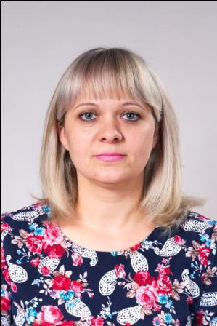

Шагалкина Евгения Александровна

(фамилия, имя, отчество)

МДОАУ ДС № 29
(наименование ОО)

1. Общие сведения
Наименование ОО | Муниципальное дошкольное образовательное автономное учреждение детский сад № 29 городского округа города Райчихинска Амурской области
Дата рождения (день, месяц, год) | 21.11.1982 г.
Место рождения | Амурская область, Завитинский район,  село Успеновка
Адреса в Интернете (сайт, блог  и т. д.), где можно познакомиться с  участником и публикуемыми им материалами | https://nsportal.ru/shagalkina-evgeniya-aleksandrovna
Адрес сайта ОО в Интернете | http//дс29.райчихинск-образование.рф/
2. Работа
Место работы (наименование образовательной организации в соответствии с уставом) | МДОАУ ДС №29
Занимаемая должность (наименование  в соответствии с записью в трудовой книжке) | воспитатель
Преподаваемые предметы  (работа в группе) | Средняя группа
Классное руководство в настоящее  время, в каком классе (группе) | Средняя группа
Общий трудовой стаж (полных лет на  момент заполнения анкеты) | 18.5 лет
Общий педагогический стаж (полных  лет на момент заполнения анкеты) | 17.4лет
Дата установления квалификационной  категории (если она имеется), какой именно категории | -

3. Образование
Название и год окончания организации  профессионального образования | Благовещенский государственный педагогический университет, 2013 год
Специальность, квалификация по  диплому | Учитель биологии
Дополнительное профессиональное образование за последние три года (наименования дополнительных профессиональных программ, места и  срокиихосвоения) | «Амурский областной институт развития образования» по программе «Преподаватель физической культуры в образовательной организации» 2018 г.
Знание иностранных языков (укажите  уровень владения) | -
4. Общественная деятельность
Участие в общественных организациях (наименование, направление  деятельности и датавступления) | Член профсоюзной организации
Участие в деятельности управляющего  совета образовательной организации | -
5. Семья
Семейноеположение | За мужем
Дети (имена и возраст) | Шагалкина Виктория 16.02.2005г.  Шагалкина Полина28.11. 2010г.
6. Досуг
Хобби | Рыбалка
Спортивные увлечения | Лыжи
Сценические таланты | Танцы
7. Контакты
Рабочий телефон | 2-50-28
Домашнийтелефон | 89248416426
Мобильныйтелефон | 89248416426
Личнаяэлектроннаяпочта | shalkina_82@mail.ru

Правильность сведений, представленных в информационной карте, подтверждаю

«_____» 2021г. ( )
(подпись) ФИО участника

